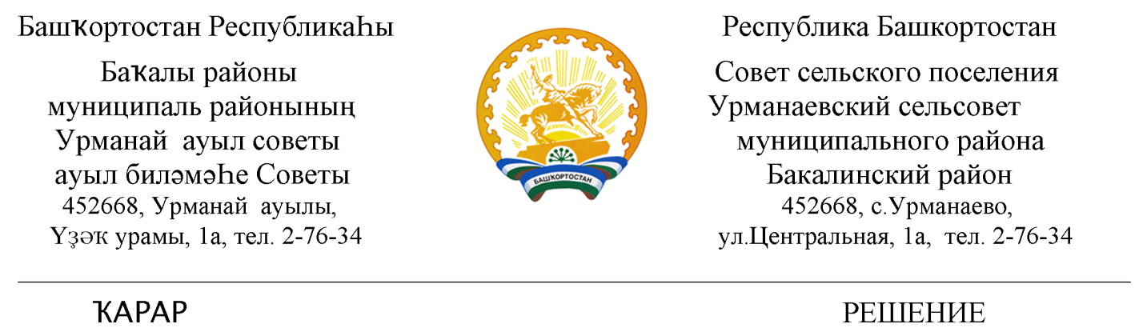

30 ноябрь 2021 й. №80 30 ноября 2021г.

Об участии сельского поселения Урманаевский сельсовет
в конкурсном отборе проектов развития общественной инфраструктуры, основанных на местных инициативах в 2022 году

Руководствуясь ФЗ №131 от 6 октября 2003 года «Об общих принципах организации местного самоуправления в Российской Федерации», Постановлением Правительства Республики Башкортостан от 19 апреля 2017 года №168 «О реализации на территории Республики Башкортостан проектов развития общественной инфраструктуры, основанных на местных инициативах» и Уставом сельского поселения Урманаевский сельсовет муниципального района Бакалинский район Республики Башкортостан
Совет сельского поселения Урманаевский сельсовет муниципального района Бакалинский район Республики Башкортостан
РЕШИЛ:
1. Принять участие в Программе поддержки местных инициатив в рамках реализации в 2022 году на территории Республики Башкортостан проектов развития общественной инфраструктуры.
2. Поручить Администрации сельского поселения Урманаевский сельсовет с привлечением актива осуществить необходимые организационные и практические меры согласно порядка и сроков проведения конкурсного отбора проектов развития общественной инфраструктуры.
3. Настоящее решение обнародовать в установленном порядке и довести до жителей всех населенных пунктов сельского поселения.
4. Контроль за ходом исполнения данного решения оставляю за собой.

Глава сельского поселения
Урманаевский сельсовет
МР Бакалинский район РБ З.З. Халисова

